Kategorie B Gebäude: Sanierungen Schweizer Solarpreis 2020
Der denkmalgeschützte Bauernhof Weyerguet in Wabern wurde 1842 erbaut. Die Sanierung des Guts umfasste die nachhaltige Umnutzung zu gemeinschaftlichem Wohnraum unter Beibehal- tung des ländlichen Charakters. Die Wohn- bzw. Energiebezugsfläche wurde um fast ¾ vergrös- sert. Vor der Sanierung konsumierte das Haus rund 213’600 kWh/a. Dank der sehr guten Wärmedämmung von Dach, Boden und Wänden sank der Gesamtenergiebedarf um fast 80% auf 48’140 kWh/a. Die teilweise integrierte 37 kW starke PV-Dachanlage ist Ost-West ausgerichtet und produziert 37’600 kWh Strom im Jahr. Damit weist das MFH eine Eigenenergieversorgung von 78% auf.

78% MFH Sanierung Weyerguet, 3084 Wabern/BE

Die Sanierung des Bauernhofs Weyerguet in Wabern ist ein anschauliches Beispiel für eine gute Solararchitektur an einem denk- malgeschützten Bau in der Landwirtschafts- zone. Der ländliche Charakter konnte unter strengen Auflagen beibehalten werden. Der Bauernhof wurde nach nachhaltigen Kriteri- en umfassend saniert und in ein MFH mit 9 Wohnungen und Gemeinschaftsräumen um- gebaut, das sich durch eine moderne Innen- einrichtung auszeichnet.
Die Energiebezugsfläche wurde um über 73% von 284 m2 auf 1’084 m2 erweitert. Die verwendeten Baumaterialien sind vorwie- gend aus Holz und umweltverträglichen Bau- bestandteilen. Das Gebäude wurde mit einer
La rénovation de la ferme Weyerguet, à Wa- bern (BE), montre bien comment allier ar- chitecture solaire et bâtiment classé au patri- moine historique en zone agricole. Le caractère rural a pu être préservé à des con- ditions strictes. Entièrement rénovée selon des critères de durabilité, la ferme a été con- vertie en habitat de neuf appartements et locaux communs.
La surface de référence énergétique s’élève à 1’084 m2, soit 73% supérieure aux 284 m2 de la ferme d’origine. L’aménagement intérieur suit un design moderne. Les matéri- aux utilisés sont avant tout le bois et d’autres éléments de construction écologiques.
Mise en service en décembre 2019,
Technische Daten

Wärmedämmung

Wand: | ca. 30 cm | U-Wert: | ca. 0.16 W/m2K
Dach: | ca. 30 cm | U-Wert: | ca. 0.19 W/m2K
Boden: | ca. 60 cm | U-Wert: | ca. 0.14 W/m2K
Fenster: | dreifach | U-Wert: | 0.5 W/m2K
Energiebedarf vor Sanierung (100%)
EBF: 284 m2 kWh/m2a % kWh/a
Warmwasser: 18.7 2.5 5’300
Heizung: 707.4 94.0 200’900
Elektrizität WP: 11.7 1.6 3’330
Elektrizität: 14.5 1.9 4’118
Gesamt-EB: 752.3 100 213’648
Energiebedarf nach S  EBF: 1'084 m2 | anierung (22  kWh/m2a | %)  % | kWh/a
Warmwasser: | 6.2 | 14 | 6’739
Heizung: | 11.5 | 26 | 12’515
Elektrizität WP: | 11.1 | 25 | 12’034
Elektrizität: | 15.5 | 35 | 16’848
Gesamt-EB:  Energieversorgung | 44.4 | 100 | 48’136

teilweise integrierten PV-Dachanlage mit
l’installation PV de 261 m2 est partiellement
Eigen-EV: m2
kWp kWh/m2a % kWh/a

perfekten Seitenabschlüssen ausgestattet. Die im Dezember 2019 in Betrieb genom-
mene PV-Anlage mit 261 m2, die knapp 77% der 340 m2 grossen Dachfläche nutzt, ist Ost- West ausgerichtet. Sie produziert 37’600 kWh Strom pro Jahr. Das Dach, die Wände und der Boden zeichnen sich durch eine vor- bildliche Wärmedämmung von 30 cm bis 60 cm aus. Die neuen Fenster weisen vorbildli- che U-Werte von 0.5 W/m2K auf. Dazu wurde eine Erdsondenwärmepumpe installiert. Die Effi Massnahmen bewirkten, dass der Energiebedarf des Weyerguets um fast 80%, von 213’640 kWh/a vor der Sanierung auf 48’140 kWh/a sank. Mit dem produzierten Solarstrom kann der Energiebedarf zu 78% gedeckt werden; ungefärbte Solarzellen wür- den keine Leistungseinbussen aufweisen.
intégrée au toit, avec des finitions latérales parfaites. Orientée est-ouest, elle génère 37’600 kWh/a. On a en outre doté le toit, les murs et le sol d’une excellente isolation ther- mique de 30 à 60 cm d’épaisseur. Les nou- velles fenêtres offrent une valeur U exemp- laire de 0,5 W/m2K. Une pompe à chaleur géothermique a en outre été installée. Ces mesures ont permis de réduire de près de 80% les besoins énergétiques du bâtiment, de 213’600 kWh/a à 48’140 kWh/a. Le cou- rant solaire les couvre à 78%.
PV Dach: 261 37.6 144.1 78 37’619
Dachfläche: 340 37.6 110.6 78 37'619
Eigenenergieversorgung 78 37’619
Energiebilanz (Endenergie) % kWh/a
Eigenenergieversorgung: 78 37’619
Gesamtenergiebedarf: 100 48’136
Fremdenergiezufuhr: 22 10’517
Bestätigt von BKW Energie AG in Nidau am 6.7.2020, Thomas Dolder, Tel. +41 58 477 24 71
Anm.: Die 1. Hälfte 2020 erbrachte überdurchschn. viel Solarertrag. Alle müssen rechtsgleich behandelt werden (vgl. Rechtsfragen, S. 44).
Beteiligte Personen

Bauherrschaft
Einfache Gesellschaft Weyerguet, H. Pestalozzi Weyerstrasse 64/68, 3084 Wabern
Tel. +41 31 356 20 05, hansueli.pestalozzi@gmx.ch
Architektur
Halle 58 Architekten GmbH, Prof. P. Schürch Marzilistrasse 8a, 3005 Bern
Tel. +41 31 302 10 30, peter.schuerch@halle58.ch
Unternehmer 239 PV-Anlage clevergie ag, A. Schenk Möösli 307, 4954 Wyssachen
Tel. +41 62 966 00 66, andreas.schenk@clevergie.ch
Weitere Projektbeteiligte
Holzbau Friederich AG, Th. Lehmann Buchli, 3503 Gysenstein
Tel. +41 31 791 05 17, info@holzbau-friederich.ch
Guggisberg Kurz AG, S. Wicki Zentweg 46, 3072 Ostermundigen
Tel. +41 31 330 65 65, wicki@guggisbergkurz.ch Hürst AG Bedachungen, R. Hürst
Zentweg 28, 3006 Bern
Tel. +41 31 931 20 56, roland.huerst@huerst-ag.ch
Stoller Elektro AG, A. Schneiter Freiburgstrasse 524, 3172 Niederwangen
Tel. +41 31 981 23 23, a.schneiter@stollerelektro.ch

76 | Schweizer Solarpreis 2020 | Prix Solaire Suisse 2020

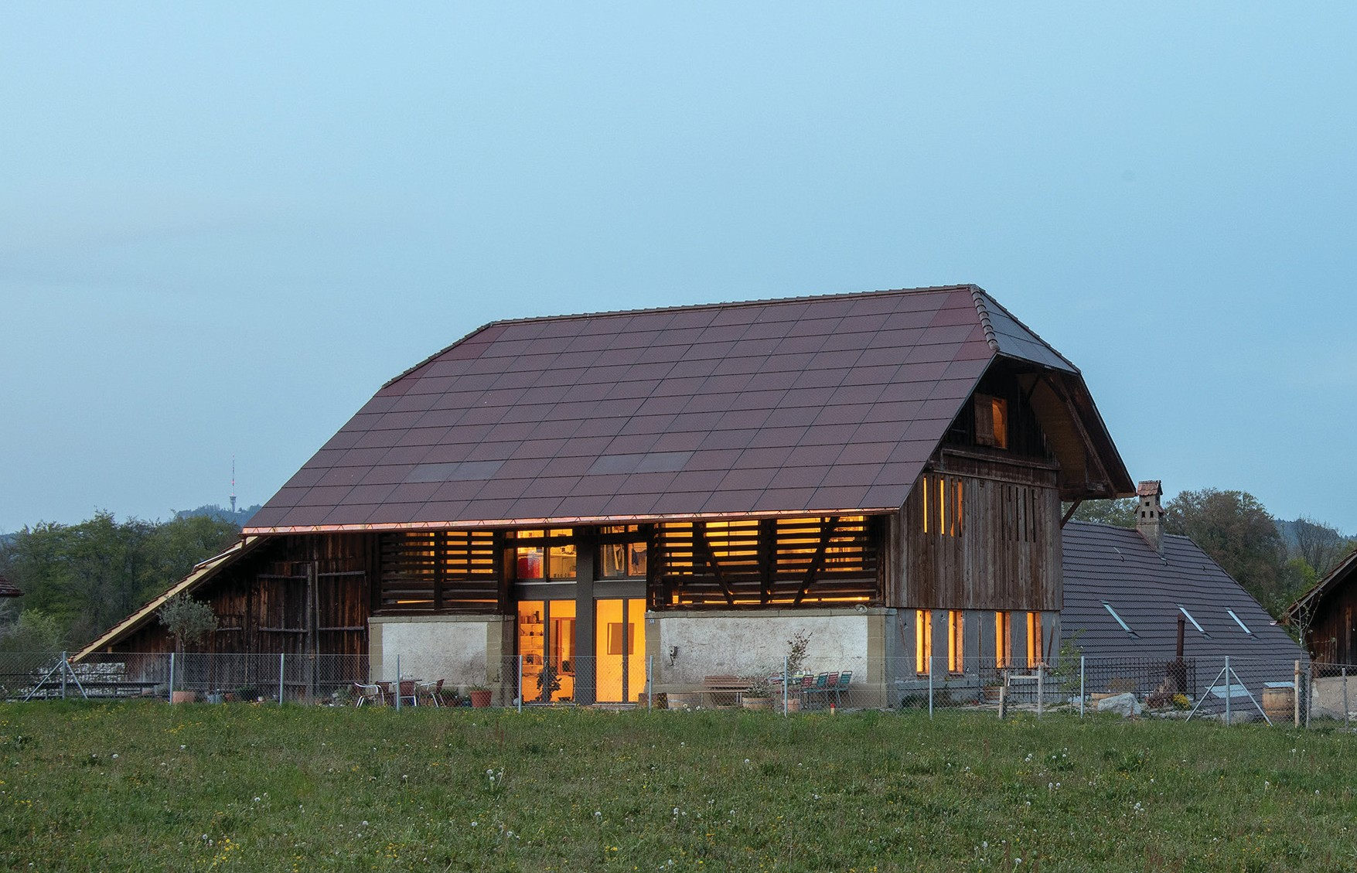
1

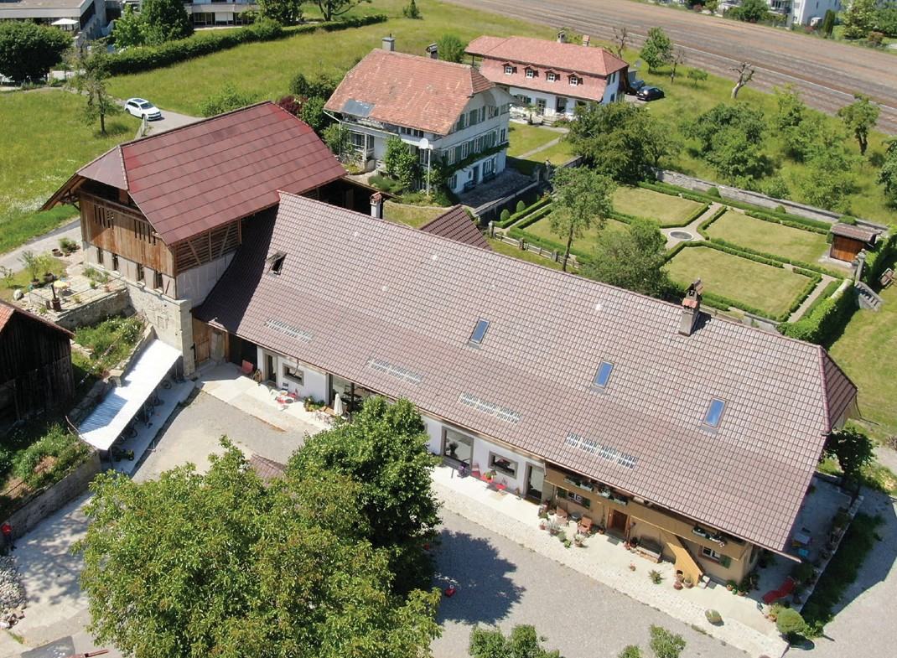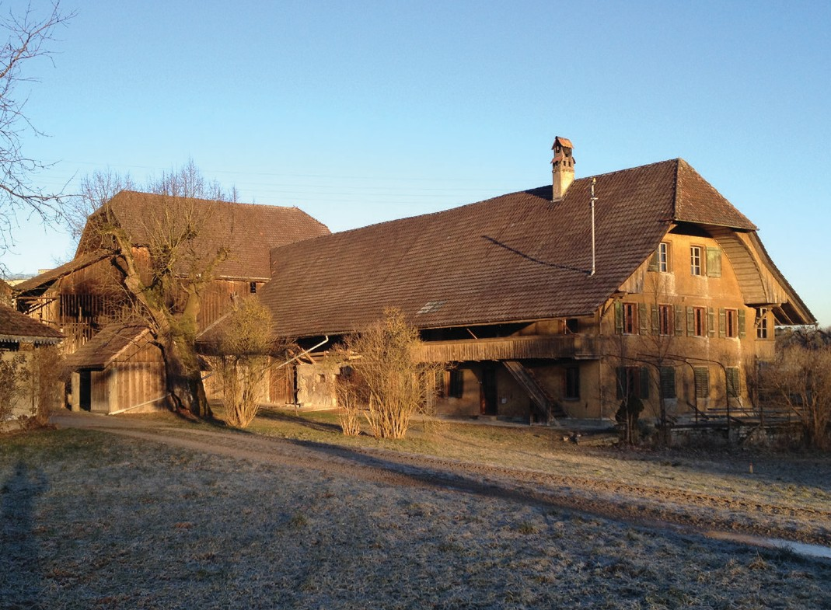
2 3

- Die PV-Dachanlage des MFH produziert rund 37’620 kWh/a.
- Das sanierte Gut weist eine um ¾ vergrösserte Wohn- bzw. Energiebezugsfläche und eine gute Wärmedämmung auf.
- Das Weyerguet vor der Sanierung.

Schweizer Solarpreis 2020 | Prix Solaire Suisse 2020 | 77

